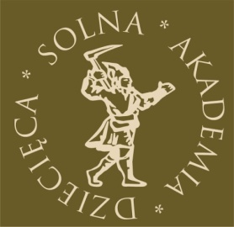

KARTA ZGŁOSZENIA KLASY
NA ZAJĘCIA
SOLNEJ AKADEMII DZIECIĘCEJ *

Zgłaszam udział klasy ……………………. ze Szkoły Podstawowej …………………………………………
……………………………………………………………………………………………………………………………………………
(numer i adres szkoły)
na zajęcia Solnej Akademii Dziecięcej organizowane przez Muzeum Żup Krakowskich Wieliczka w roku akademickim 2015/2016

Dane Wychowawcy:
………………………………………………………………………………………………………………………………………………..
(imię, nazwisko, telefon)
Wyrażam zgodę na gromadzenie, przetwarzanie i wykorzystanie przez Muzeum Żup Krakowskich Wieliczka danych osobowych moich oraz dzieci w celach związanych z przyjęciem i udziałem klasy w zajęciach Solnej Akademii Dziecięcej.
*Kartę wypełnia Wychowawca klasy
Załącznik – lista uczestników (wydruk komputerowy)

Wieliczka, dnia …………………………….. ……………………………………………
(podpis Wychowawcy)

Muzeum Żup Krakowskich Wieliczka, ul. Zamkowa 8, 32-020 Wieliczka, Dział Edukacji, tel. 12 289 16 33.

